Муниципальное общеобразовательное бюджетное учреждение
Тыгдинская средняя общеобразовательная школа
имени Героя Советского Союза Т.А. Бояринцева

СОГЛАСОВАННО
Протокол Педагогического совета
№ 46 от 28.02.2022

ДОПОЛНИТЕЛЬНАЯ ОБЩЕОБРАЗОВАТЕЛЬНАЯ
ОБЩЕРАЗВИВАЮЩАЯ ПРОГРАММА
ШКОЛЬНОЕ ЛЕСНИЧЕСТВО
«МУРАВЕЙ+»
ВОЗРАСТ 12 – 16 ЛЕТ
СРОК РЕАЛИЗАЦИИ: 28 учебных недель - 56 часов
ЕСТЕСТВЕННОНАУЧНАЯ НАПРАВЛЕННОСТЬ
Ознакомительный уровень

РУКОВОДИТЕЛЬ:
Карпенко Елена Александровна,
Учитель географии,
педагог дополнительного образования

Тыгда,
2022 г.
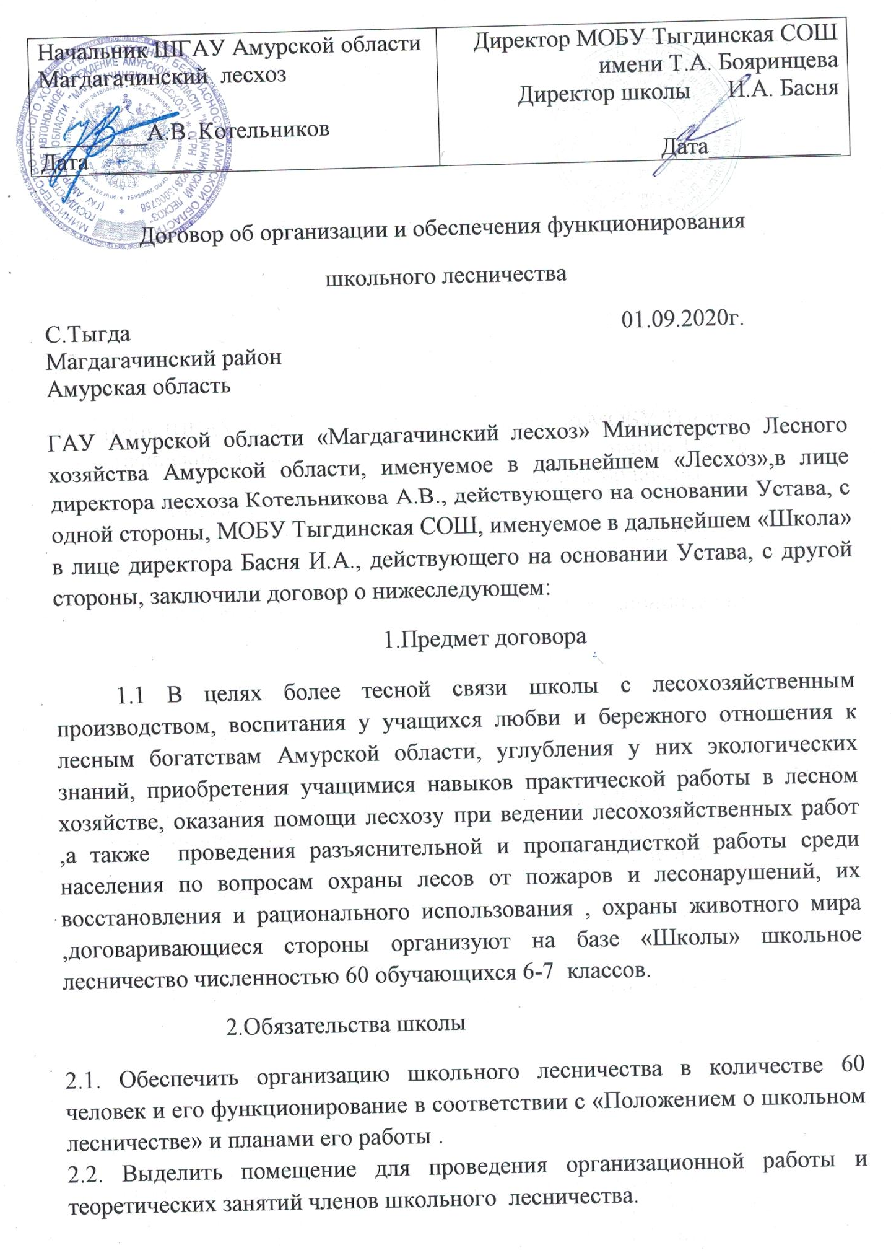

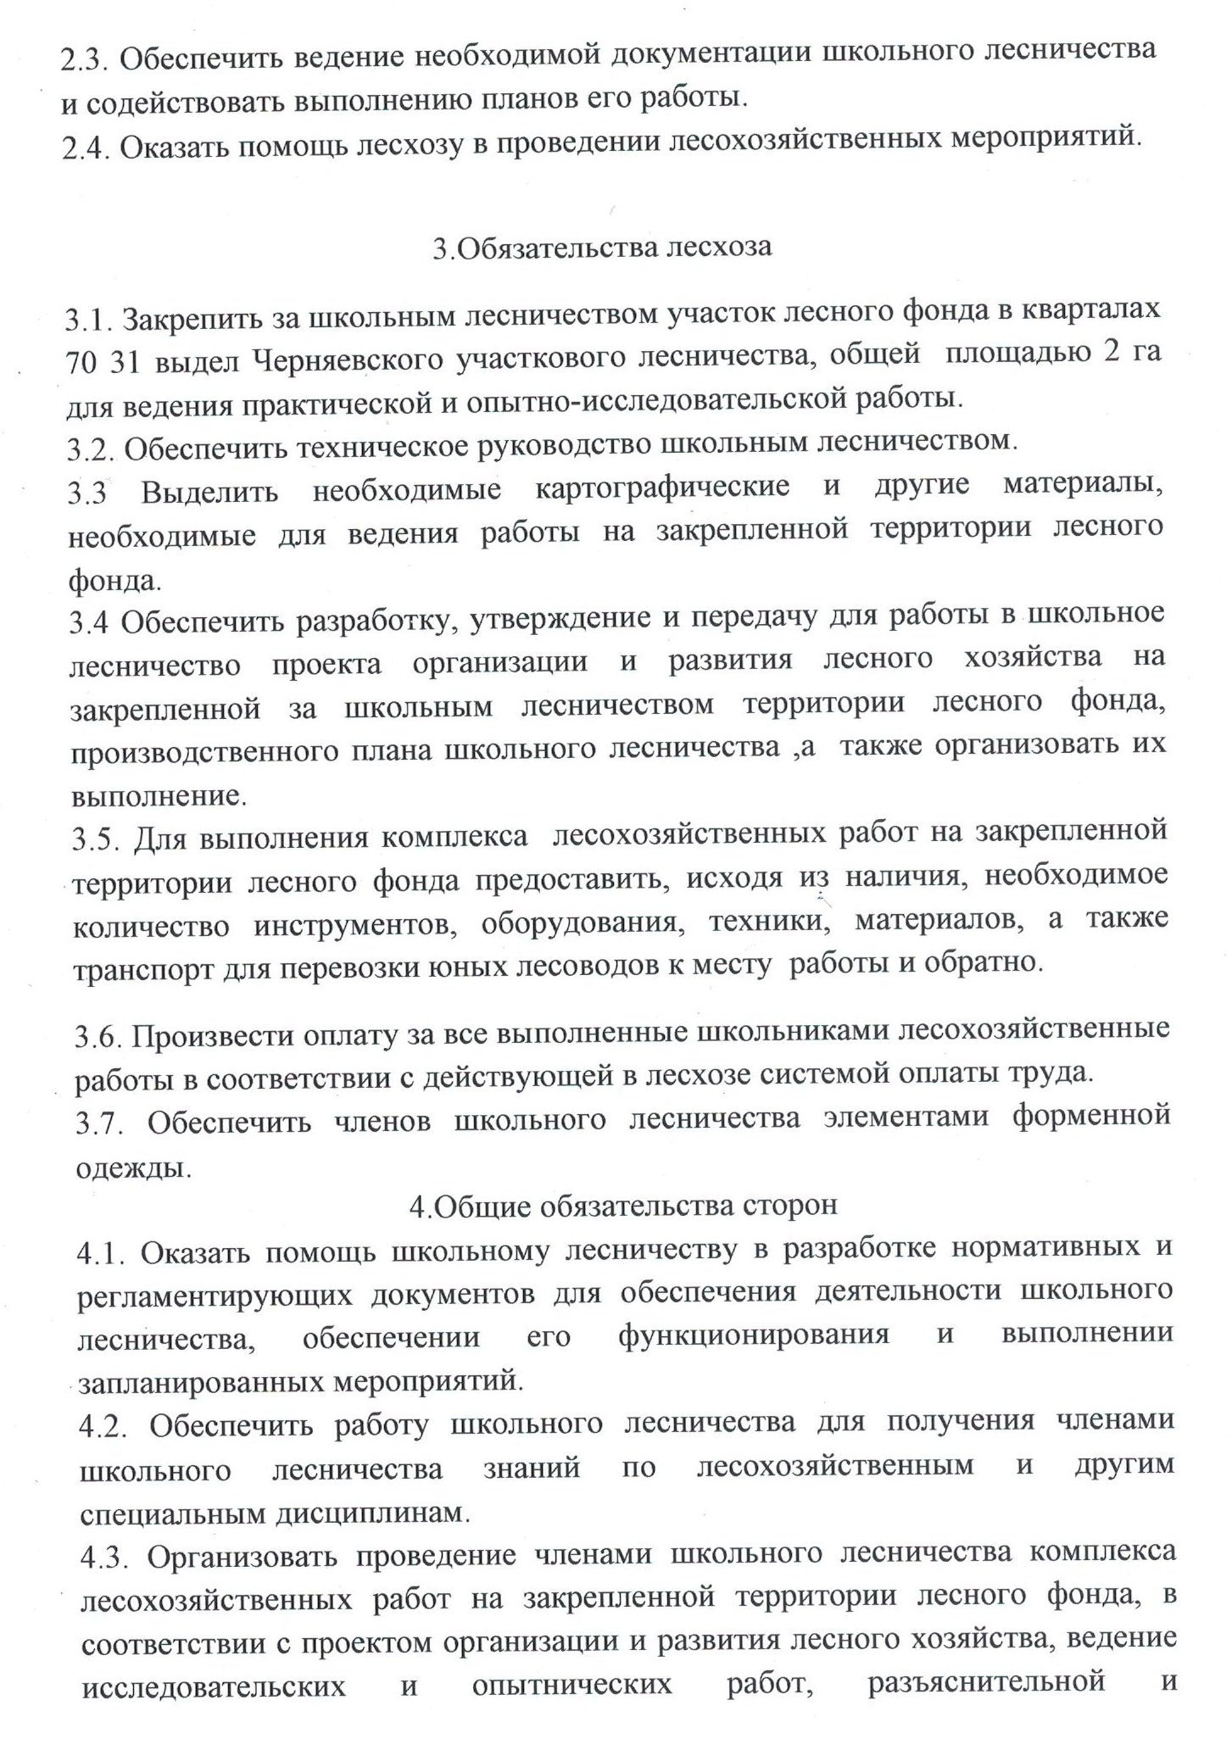

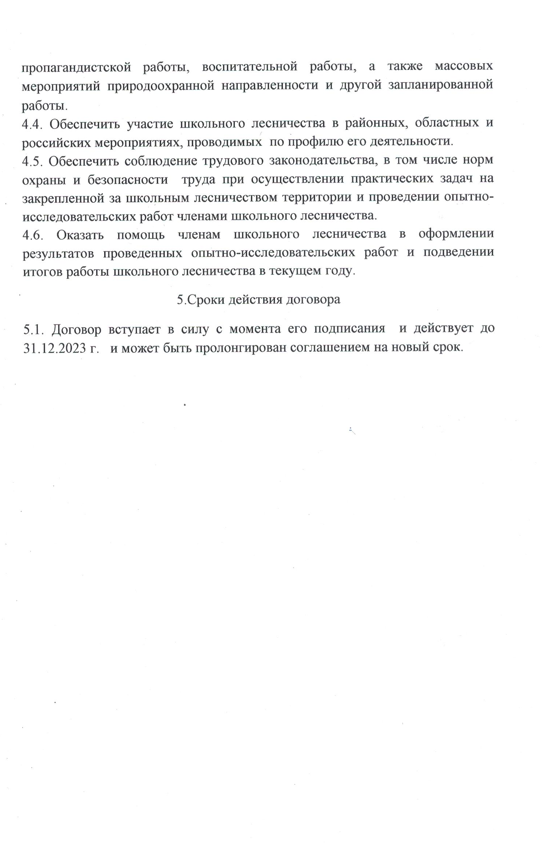

Раздел 1. Комплекс основных характеристик программы
Нормативно-правовые документы

- Федеральный Закон от 29.12.2012г.№273-ФЗ «Об образовании в Российской Федерации»;
- Федеральный закон РФ от 24.07.1998№124-ФЗ «Об основных гарантиях прав ребенка в Российской Федерации» (в редакции2013г.);
- Стратегия развития воспитания в РФ на период до 2025 года (распоряжение Правительства РФ от 29 мая 2015г.№996-р);
- Постановление Главного государственного санитарного врача РФ от 04.07.2014г.№41«Об утверждении СанПиН 2.4.4.3172-14 «Санитарно-эпидемиологические требования к устройству, содержанию и организации режима работы образовательных организаций дополнительного образования детей»;
- Постановление Главного государственного санитарного врача РФ от 15мая 2013г. N26 "Об утверждении СанПиН 2.4.1.3049 -13 "Санитарно-эпидемиологические требования к устройству, содержанию и организации режима работы дошкольных образовательных организаций" (с изменениями и дополнениями);
- Концепция развития дополнительного образования детей (распоряжение Правительства РФ от 04.09.2014г. №1726-р);
- Паспорт федерального проекта "Успех каждого ребенка" (утвержден на заседании проектного комитета по национальному проекту "Образование" 07 декабря 2018 г., протокол №3);
- Приказ Министерства образования и науки Российской Федерации от 23.08.2017г.№816 «Об утверждении Порядка применения организациями, осуществляющими образовательную деятельность, электронного обучения, дистанционных образовательных технологий при реализации образовательных программ»;
- Приказ Министерства труда и социальной защиты Российской Федерации от 05.05.2018 №298 "Об утверждении профессионального стандарта "Педагог дополнительного образования детей и взрослых";
- Приказ Министерства просвещения Российской Федерации от 09.11.2018г.№196 «Об утверждении Порядка организации и осуществления образовательной деятельности по дополнительным общеобразовательным программам»;
- Приказ Министерства просвещения Российской Федерации от 03.09.2019 №467 «Об утверждении Целевой модели развития региональных систем Дополнительного образования детей»;
- Приказ Министерства просвещения Российской Федерации от 13.03.2019№114«Обутверждении показателей, характеризующих общие критерии оценки качества условий осуществления образовательной деятельности организациями, осуществляющими образовательную деятельность по основным общеобразовательным программам, образовательным программа среднего профессионального образования, основным программам профессионального обучения, дополнительным общеобразовательным программам».

Пояснительная записка
Программа школьного лесничества «Муравей+» имеет естественно- научную направленность на интегрированное изучение лесных систем, помогает лучше узнать природу родного края и формирует навыки экологического мониторинга, исследовательской и природоохранной деятельности.
В программе используется функциональный подход при рассмотрении живых организмов и многообразия органического мира. Функциональный подход позволяет обосновать необходимость сохранения биологического разнообразия и защиты окружающей среды. Применение функционального подхода повышает эффективность формирования понятия о лесе как структурном компоненте биосферы и его ресурсном значении.
По содержанию, характеру учебно-познавательная деятельность учащихся классифицируется по трем группам: групповая, массовая и индивидуальная.
К групповым занятиям относятся экскурсии, лабораторные занятия, практические занятия.
К массовым занятиям относятся акции и операции, экскурсии и походы в природу, конференции, олимпиады, конкурсы, издание газет.
К индивидуальным занятиям относятся – подготовка к выступлениям и защитам работ, создание проектов и других работ.
Актуальность программы.
Дополнительное образование решает проблему свободного времяпровождения детей и подростков вне школы. Будучи доступным каждому желающему, оно открывает двери каждому ребенку найти себе занятие по душе, которое соответствует его природным наклонностям, добиться успеха в творческой деятельности и на этой основе повысить свою самооценку, самоутвердиться в коллективе сверстников, повысить свой статус в глазах педагогов, родителей, ближайшего окружения. Занятость учащихся во внеучебное время способствует укреплению самодисциплины, само организованности, умению планировать свое время.
Школьное лесничество - одна из эффективных форм объединения детей с целью повышения экологической грамотности и экологической культуры нынешнего и будущего поколений граждан России. Задача педагога помочь обучающимся войти в мир окружающей природы, узнать её, понять и полюбить, сформировать бережное отношение к лесу
Одним из нормативных документов, в рамках которых реализуется программа, является Программа развития движения школьных лесничеств, утвержденная приказом Рослесхозом от 16.04.2012 г. № 145.
Сочетание теоретических знаний с практикой, опытной и исследовательской работой позволяет обучающимся приобрести представление о жизни леса, основах бережного отношения к природе, сохранению лесных ресурсов.
Школьное лесничество «Муравей+» на базе МОБУ Тыгдинской СОШ действует с 2014 года, уже накоплен определенный опыт, создается система работы с лесничеством и другими предприятиями и учреждениями села, района.
Новизна программы.
В современном образовании и воспитании встает вопрос о необходимости применения эффективных технологий, которые обеспечивали бы понимание и усвоение большого объема информации без потери интереса к предмету о лесе и экологическому мониторингу. Необходимо формировать в возрасте 12-16 лет, у обучающихся экологические знания и навыки.
Отличительная особенность данной программы в том, что она является преемственной линией экологического воспитания от начальных классов до 10 класса.
Программа реализуется в рамках мероприятия «Создание новых дополнительных мест в образовательных организациях» федерального проекта «Успех каждого ребенка».
Адресат программы.
Возраст учащихся, посещающих объединение 12-16 лет. Сформированы 2 группы по 33 обучающихся, по 2 часа в неделю. Дети этого возраста проявляют повышенный интерес к изучению предметов естественнонаучного цикла, высокомотивированны на получение навыков проектной и учебно-исследовательской деятельности. Поскольку именно в этом возрасте начинается осознанное формирование личности ребенка, дети могут осваивать теоретические и практические знания, умения, навыки, связанные с природоохранной деятельностью. Набор в объединение свободный, состав постоянный.
Режим занятий
Программа составлена на основе методических материалов и разработана на 28 учебных недель, рассчитана на 2 группы по 2 часа в каждой группе.
В летний период обучающиеся проходят трудовую практику на школьном дворе, учебно-опытном участке и на участках Тыгдинского лесничества, где демонстрируют полученные умения и знания.
В рамках сетевого взаимодействия Тыгдинское лесничество будет являться наставником в период прохождения практики и аттестации обучающихся.
Программа предусматривает такие виды деятельности, как понятие о природе, лесе, типах лесов, об охране лесов и т. д. Определение породного состава деревьев и кустарников, лекарственных растений, наблюдения в природе.
Во время всех занятий будет происходить привитие навыков здорового образа жизни через воспитательные мероприятия: беседы, лекции по темам «Особенности развития наркомании в подростково-юношеском возрасте», «Лекарственные растения - средства оздоровления организма человека», экология души «Здоровье сгубишь - новое не купишь», подвижные спортивные игры на природе, проведение тестирования о вредных привычках и другое.
Формы обучения.
В ходе реализации программы в соответствии с тематикой занятий правомерно использование сочетания методов, таких как мини-лекция, рассказ, беседа, наблюдение, эксперимент. Теоретические занятия чередуются с семинарами, на которых обсуждаются пройденные темы, заслушиваются доклады учащихся. Также занятия проводятся в форме деловой игры, где учащиеся могут выступать в роли руководителей различного уровня, принимающих решения, специалистов лесхоза, инспекторов по охране окружающей среды.
Одна из распространенных форм работы - экскурсия в природу. Здесь дети накапливают конкретные знания о разнообразии растительного и животного миров, об условиях обитания отдельных видов растений и животных, знакомятся с работой лесохозяйственных предприятий.
Практические работы позволяют использовать приобретенные знания в конкретной ситуации, а дидактические игры способствуют развитию творческого мышления и восприятия. Особенное место в реализации программы отводится методам развития умений и навыков исследовательской деятельности, реферирования научной литературы и оформления полученных результатов.
При поступлении в объединение каждый из юных лесоводов проходит вводный инструктаж по технике безопасности. Перед началом нового вида работ, перед организацией походов и экспедиций проводится специальный инструктаж и фиксируется в специальном журнале по технике безопасности. Группы комплектуются с учетом возраста детей.
В данное объединение могут зачисляться обучающиеся с инвалидностью или ограниченными возможностями здоровья, если нет медицинских противопоказаний.
Данная программа является мобильной. Возможно изменение, дополнение тем. Изменение даты практических работ из-за погодных условий.

Программа стартового (ознакомительного) уровня.

Программа с использованием сетевого взаимодействия с Магдагачинским лесхозом.

Организационные формы обучения:
- Вводная беседа
- Теоретическая часть
- Игровая часть
- Диагностика
- Практическая часть

Цель программы: воспитание у учащихся экологически и экономически обоснованного, социально-активного отношения к природе, углубление знаний в области лесного хозяйства и экологии.

Задачи образовательные:
1.Расширить контакты обучающихся с природой, вовлечь их в реальную деятельность по изучению и охране окружающей среды.
2.Изучить природу родного края, освоить методов оценки ее состояния.
3. Дать представление о лесоводстве как науке, о жизни леса.
4. Дать сведения о деятельности лесного хозяйства.

Задачи воспитательные:
- Сформировать бережное отношение к природе и использованию ее ресурсов.
- Воспитывать экологическую культуру и экологическое мышление.
- Привить навыки здорового образа жизни через экологическое воспитание.

Задачи развивающие:
- Развить творческие способности.
- Развить логическое мышление.
- Пробудить интерес к изучению природы, работе в лесу, участию в опытных и исследовательских работах
- Приобщить к участию в различных конкурсах, олимпиадах.

Учебный план

Курс (по выбору) | Модуль (по выбору) | Трудоемкость (количество академических часов) |  |  | Организация-партнер | Форма аттестации
 |  | всего | теория | практика
 | Вводное занятие | 1 | 1
 | Лесовосстановление | 1 | 1 |  | Магдагачинский лесхоз | Опыт  Фотовыстовка
 | Охрана природы | 16 | 6 | 10 | Магдагачинский лесхоз | Тест  Лекции для младших школьников  Стенгазета
 | Фенологические  метеорологические наблюдения. | 14 | 4 | 10 | Магдагачинский лесхоз | Текущий контроль  Стенгазета
 | Полевые практики. | 20 | 5 | 15 | Магдагачинский лесхоз | Текущий контроль
 | Дополнительные мероприятия  (проведение праздника лесничества) | 2 | 1 | 1 | Магдагачинский лесхоз | - Праздник «День работника леса» (поздравительные открытки, плакат, встреча с ветеранами лесного производства).  - «Неделя леса и сада». Посадка дерева или аллеи выпускников.
 | Итоговое занятие. | 2 | 2 |  | Магдагачинский лесхоз
 | Всего | 56 | 20 | 36

Содержание программы

Тема 1. Вводное занятие.
Теория: Понятие «школьное лесничество», цели и задачи деятельности школьного лесничества, направления деятельности школьного лесничества. Насаждение, древостой, подрост, подлесок, подгон, живой напочвенный покров, внеярусная растительность, опад, отпад, лесная подстилка; лесоводственно- таксационные показатели древостоя: происхождение, форма, состав, возраст, элемент леса, бонитет, полнота, густота, товарность древостоя, сомкнутость крон, сомкнутость полога.
Уметь: Разбираться в структуре деятельности школьного лесничества.
Определять элементы, компоненты и признаки леса.
Цели и задачи. Требования. Инструктаж учащихся по правилам безопасности при выполнении любых работ в лесу.
Школьные лесничества, их роль в лесозащитной и лесовосстановительной деятельности. Участие школьников в деле охраны леса и зеленых насаждений. Знакомство с положением о школьном лесничестве, выборы лесничего и старших экопостов. Планирование «Недели сада и леса».
Тема 2. Лесовосстановление.
Теория: Пирогенный фактор, огнестойкость древесных пород, пожароустойчивость лесных насаждений, адаптации древесных пород к лесным пожарам, влияние пожаров на поведение и эволюцию диких животных, роль пожара в лесной экосистеме. Процесс восстановления леса естественным путём (самовозобновлением). Возобновление леса - естественное и искусственное. Семенное и вегетативное размножение. Факторы, способствующие возобновлению леса. Роль животных в распространении семян. Лесные питомники их назначение.
Практика: Определять экологический фактор пожара в лесу. Определять процесс восстановления леса естественным путём (самовозобновлением). Посадка леса.
Выращивание лесного посадочного материала (сеянцы, саженцы, черенки).
Опыты применения различных способов размножения деревьев и кустарников (семенами, черенками и т.д.).
Дидактическая игра «Лес. Сад. Огород».
Викторина «Деревья и кустарники».
Экскурсия в лес для ознакомления с лесовосстановительными работами прошлых лет.
Экскурсия в лесной питомник.
Определение схемы смешения лесных культур в разных кварталах.
Тема 3: Охрана природы.
Теория: Основные понятия, значение государственного управления лесным хозяйством, лесное право. Содержание договора аренды лесного участка.
Охрана окружающей среды и ее значение для народного хозяйства. Влияние хозяйственной деятельности человека на окружающую среду.
Роль зеленых насаждений и озеленения. Создание искусственных растительных сообществ.
Редкие растения и их охрана. Растения, занесенные в Красную книгу. Причины исчезновения растений.
Редкие животные и их охрана. Животные, занесенные в Красную книгу и Черную книгу. Роль искусственных гнезд. Значение зимней подкормки птиц.
Особо охраняемые территории (заповедники, заказники, памятники природы, национальные и природные парки.
Уметь: Ориентироваться в значении государственного управления лесным хозяйством, лесном праве. Составлять договора аренды лесного участка.
Практическая работа.
Изучение и выявление редких видов растений в лесничестве.
Подготовка и проведение праздников природы: «День птиц», «День Земли». Самостоятельная работа: твоя Красная книга (доклады, сообщения, рефераты). Экскурсия в природу для выявления нарушений под влиянием человека. Экскурсия в лесничество, встреча с работниками лесного хозяйства.Фенологические наблюдения в природе.
Тема 4. Фенологические и метеорологические наблюдения в природе.
Теория: Состав воздуха, значение составных частей воздуха в жизни древесных растений., содержание углекислого газа в лесу и меры по его регулированию., загрязнение воздуха и его влияние на лес, шкала газоустойчивости древесных растений и её практической применение;значение влаги в жизни леса., источники влаги и их влияние на лес, водный баланс в лесу, шкала требовательности древесных пород к влаге и её практическое использование, гидрологическая роль леса., деление лесов по гидрологическому значению, методы регулирования в лесу водного режима, роль леса в борьбе с водной эрозией. Значение света в жизни растений, леса, требовательность древесных растений к свету и факторы, влияющие на нее, признаки светолюбия и теневыносливости древесных растений, влияние света на формирование деревьев, рост их в высоту и по диаметру, образование листьев, развитие почек, одревеснение побегов, плодоношение, шкала светопотребности древесных пород и её практическое применение, световой режим в лесу и его регулирование при помощи лесохозяйственных мероприятий; значение тепла в жизни леса, источники тепла, тепловой баланс, период вегетации и вегетационный период, влияние на лес крайних низких температур, влияние на лес крайних высоких температур, влияние на лес заморозков, шкала требовательности древесных пород к теплу и её практической применение, лесоводственные меры борьбы с неблагоприятным влиянием крайних температур.
Уметь: Определять взаимосвязилеса и воздух, леса и влага. Определять взаимосвязи леса и света, леса и тепла.
Значение наблюдений за погодой и природными явлениями. Фазы развития растений. Поведение животных. Народные приметы. Главнейшие объекты для фенологических наблюдений.
Практическая работа.
Наблюдение за перелетными птицами.
Экскурсия «Краски осени». Листопад - явление природы.
Наблюдение за цветением деревьев и кустарников.
Наблюдение: Раннецветущие растения.
Нанесение наблюдений в календарь наблюдений. Значение метеорологических и фенологических наблюдений за погодой и природными явлениями, фазами развития растений, поведением животных.
Как, что и когда наблюдать в природе?
«Народные приметы и предсказание погоды по ним», «Какая завтра погода», «Животный и растительный мир и погода», «Растения - барометры».
Тема 5. Полевые практики.
Теория: Ботаника – наука о растениях. Вида травянистых растений, произрастающих в лесу. Ярусное распределение леса. Основные экологические группы растений. Значение травянистых растений в природе, народном хозяйстве и жизни человека. Органы травянистых растений.
Уметь: Применять травянистые растения в природе, народном хозяйстве и жизни человека. Определять и различать органы травянистых растений.
Практика: Изучение растений в окрестностях с. Тыгда:
- растения леса
- растения луга -растения водоема
Изучение видового состава лекарственных растений в окрестностях села Тыгда. Изучение раннецветущих растений.
Инвентаризация (учет) приживаемости опытнических культур.
Тема 6. Дополнительные мероприятия.
(выставки, праздники, клубные дни, мероприятия, слеты - конкурсы юных лесоводов и экологов, конференции и т.д.).
1. Праздник «День работника леса» (поздравительные открытки, плакат, встреча с ветеранами лесного производства).
2. «Неделя леса и сада». Посадка дерева или аллеи выпускников.

Тема 7. Итоговое занятие.
Аттестация

Планируемые результаты:
- творческий рост воспитанников;
- воспитание бережного отношения к природе;
- атмосфера дружбы и взаимопонимания в коллективе.
обучающиеся будут знать:
- общие сведения о лесе, основные элементы и признаки леса;
- основы лесоводства и лесоразведения;
- региональные проблемы охраны природы;
- особо охраняемые природные территории и памятники природы Амурской области, Магдагачинского района.
уметь:
- сравнивать типы лесов по лесорастительному покрову;
- распознать древесные и кустарниковые породы;
- наблюдать изменения в природе, изменения среды обитания под влиянием деятельности человека;
- определять виды древесных, кустарниковых и травянистых растений;
- определить лекарственные растения и организовать их сбор;
- использовать знания в решении экологических проблем и в природоохранной деятельности.
- понимать значение леса в природе и жизни человека;
- обосновать значение биоразнообразия;
- сравнивать различные типы леса;
- обосновать потребность в лесоразведении;
- выращивать посадочный материал в открытом/закрытом грунте;
- осуществлять природоохранные мероприятия;
-представлять результаты исследовательской деятельности;
- определять классы пожарной опасности в лесу.

Раздел 2. Комплекс организационно-педагогических условий
Календарный учебный график
Курс | Наименование группы / модуля | Срок обучения (продолжительность обучения) | Количество занятий в неделю, продолжительность одного занятия (в минутах) | Всего академических часов
 | Вводное занятие | октябрь | 1 час в неделю | 1
 | Лесовостановление | Октябрь | 1 час в неделю по 45 минут | 1
 | Охрана природы | Октябрь, ноябрь | 2 часа в неделю по 45 минут | 16
 | Фенологическиеметеорологические наблюдения | Декабрь, январь | 2 часа в неделю по 45 минут | 14
 | Полевые практики | Февраль, март | 2 часа в неделю по 45 минут | 20
 | Дополнительные мероприятия | апрель | 2 часа в неделю по 45 минут | 2
 | Итоговое занятие | апрель | 2 час в неделю по 45 минут | 2
 |  |  | 56 часов | 56

Календарно-учебный график
№  п/п | месяц | число | Время проведения  занятия | Форма занятия | Кол-во часов | Тема занятия | Место проведения | Форма контроля
 | октябрь | 3 | 15.00 | вводное | 1 | Вводное занятие | Кабинет №36
1 | октябрь | 3 | 15.00 | лекция | 1 | Лесовосстановление | Кабинет №36  Школьный двор  Кабинет №36  Школьный двор  Территория лесничества | Собеседование, тестирование.
2 | Октябрь-ноябрь | 10,17,24,31  7,14,21,28 |  | Объяснение нового материала,  практикум | 16 | Охрана природы |  | Собеседование, тестирование.
3 | Декабрь-январь | 5,12,19,26  9,16,23, |  | Практическое занятие | 14 | Фенологические  метеорологические наблюдения. |  | тестирование.
4 | январь  Февраль  Март  апрель | 30  6,13,20,27  6,13,20,27  3 |  | Практическое занятие | 20 | Полевые практики. |  | Самостоятельная Практическая работа
5 | апрель | 10 |  | мероприятие | 2 | Дополнительные мероприятия  (проведение праздника лесничества) |  | практикум
6 | апрель | 17 |  | Тестирование. | 2 | Итоговое занятие. |  | зачёт
 |  |  |  |  | 56

Условия реализации программы
Материально-техническое обеспечение:
Кабинет географии, помещения Центра «Точка роста», школьный двор, территория Тыгдинского лесничества.

Кадровое обеспечение:
Учитель географии высшей квалификационной категории, по совместительству «Педагог дополнительного образования»

Информационно-методическое обеспечение:

Перечень мониторинговых исследований.
1. Мониторинговые исследования в области лесоводства, охраны природы и экологии. Знакомство с основными методами экологического мониторинга.
2. Методы контроля за состоянием лесных экосистем: установление зависимости между плотностью травянистого покрытия и освещенностью в различных участках леса.
3. Мониторинг воды.
4. Мониторинг почвы.
5. Мониторинг пришкольного участка.
6. Хвойные деревья как индикатор загрязнения воздуха.
7. Изучение влияния деятельности человека на лес, рекреационная нагрузка на лес.
8. Изучение видового состава фауны на территории лесничества.
9. Изучение состояния среды с помощью лишайников – индикаторов.
Примерная тематика исследовательских работ школьного лесничества.
- Ценные дикорастущие растения района, их хозяйственное значение.
- Влияние растений друг на друга.
- Развитие растительного покрова: зарастание косторовища, изменение растительного покрова на тропах после прекращения рекреации.
- Влияние экологических условий на рост и развитие данного вида (или группы видов).
- Способы распространения плодов и семян у лесных растений.
- Влияние различных почвенных условий на рост древесных пород
- Фенологические наблюдения за цветением и плодоношением деревьев и кустарников;
- Выявление очагов вредных насекомых и болезней леса;
- Рост подроста хвойных пород в насаждениях разной полноты;
- Редкие и исчезающие растения, птицы, животные и меры по их сохранению
- Развитие традиционных народных промыслов, связанных с использованием лесных ресурсов
- Состояние и меры по сохранению памятников природы
- Учет муравейников и мероприятия по их охране
- Учет и охрана родников
- Влияние хозяйственной деятельности человека на экосистемы
- Анализ причин возникновения лесных пожаров
- Инвентаризация древесных насаждений
- Оценка состояния лесных культур.
Примерный перечень оборудования, наглядных пособий, материалов,
инструментов в школьном лесничестве
Плакаты и таблицы:
- основные элементы и признаки леса;
- календарь сроков цветения и сбора семян основных древесных и кустарниковых пород;
- техника безопасности при сборе плодов и семян с растущих деревьев;
- техника безопасности на лесопосадочных работах:
- виды и схема посевов;
- виды зеленых насаждений;
- уход за посевами;
- типы птичьих домиков;
- наиболее распространенные грибы (съедобные и ядовитые);
- организация территории лесного питомника;
- почвообрабатывающие машины и оборудование для питомников;
- лесопосадочные машины;
- машины и механизмы для ухода за лесом;
- болезни леса;
- техника прививок древесных пород;
- охрана лесов от пожаров;
- виды лесных пожаров;
- противопожарные машины и оборудование.
Образцы и коллекции:
- набор семян древесных и кустарниковых пород;
- коллекция минеральных пород, удобрений, микроудобрений:
- образцы повреждений насекомыми и болезнями стволов, побегов, почек, листьев, хвои;
- коллекции насекомых - вредителей леса;
- гербарии основных лесообразуюших пород;
- гербарии лекарственных растений;
- коллекции шишек основных лесообразующих пород;
- муляжи основных видов съедобных и ядовитых грибов.
Инструменты и оборудование:
- для сбора плодов и семян: крючья, секаторы, сучкорезы, гребни, стремянки различных типов, предохранительные пояса;
- для обработки почвы и ухода за лесными культурами: лопаты, мотыги, мечи Колесова, мотыжки;
- для сбора гербария: гербарные папки, гербарные сетки, лупы;
- для сбора образцов по защите леса от вредителей: сачки, деревянные ящики и коллекционные коробки, топорики, ножовки, пинцеты, расправилки и препарационные иглы;
- для проведения прививок: ножи окулировочные, прививочные, садовые;
Измерительные приборы и инструменты:
- буссоли, высотомеры оптические, полнотомеры, мерные вилки, мерные ленты, рулетки, мерные скобы и мерные шесты, компасы.
Документация и материалы:
- типовой проект лесных культур;
- типовой проект лесного питомника;
- лесоустроительные планшеты;
- таксационные описания;
- почвенная карта питомника.
Компьютер, телевизор, камера, фотоаппарат, планшет.
Примерный перечень средств обучения и воспитания
для реализации дополнительной общеобразовательной программы
Лупа бинокулярная налобная
Микроскоп стереоскопический (бинокуляр)
Микроскоп цифровой
Портативный измеритель минерализации воды
Портативный оксиметр
Лаборатория «Физико-химический анализ воды»
Набор для оценки чистоты воздуха методом биоиндикации
Портативный измеритель температуры, влаги и кислотности почв
Термометр почвенный
Измеритель радиации
Термогигрометр
Люксметр
Шумомер
Портативная комплект-лаборатория для почв
Тест-комплект на нитраты
Тест-комплект кислотности
Тест-комплект фосфора
Набор почвенных сит
Формы аттестации
Организация выставок, ярмарок, экологических плакатов и стенгазет. Участие в школьных, районных, региональных научно-практических конференциях и конкурсах, смена.
Форма контроля успеваемости: викторины, тестирования, устные опросы в игровой форме.

Оценочные материалы
Диагностика уровня экологической воспитанности
На первом занятии проводится диагностическое тестирование и выполняется задание «Окружающая среда вокруг нас», ребятам предлагается набор картинок с изображениями природы, людей и промышленности. Используя данный материал, учащиеся должны составить и нарисовать схему того, как они представляют окружающую среду, из каких компонентов она состоит, какие взаимосвязи в ней существуют. Данная форма организации занятия дает возможность определить дальнейшее направление работы по созданию единого экологического пространства кружка, где каждому учащемуся, на основе его интересов, потребностей и уровня осознанности отношения к природе, намечаются пути развития.
Особым этапом процедуры диагностики является ведение протоколов наблюдения за деятельностью учащихся на каждом занятии. Наблюдение направленно на определение отношения учащихся к объективному миру, другим людям и к самому себе. Протоколы разработаны в соответствии с методикой Т.Б. Гребенук, Н.А. Тучинская, Ю.М. Орлова, и представляют собой таблицу, где прописана тема занятия и задания, выполняемые в ходе работы. Заполняются они в соответствии с таблицей диагностики типа экологической культуры, где показателями сформированности экологической культуры являются отношения, каждому из этих показателей характерен свой набор признаков, сочетание определенных признаков присущих отношениям соответствует одному из типов экологической культуры.
В своей работе типы экологической культуры определяем в соответствии с типами экологической культуры, выделенными Дорошко О.М., это тип слияния, личной достаточности, экологический пессимизм, экологический оптимизм, абсолютизация экологического знания, экологической гармонии.
По окончанию первого года обучения ребятам предлагается анкета. Анкета составлена на основе методики Кашлева С.С. «Диагностика уровня экологической культуры личности». Вопросы, включенные в анкету условно можно разделить на две части. Вопросы одной части относятся к тому, как дети воспринимают занятия. А другая часть вопросов позволяла выяснить уровень сформированности в процессе работы в личностные характеристикиобучающихся, определяющие экологическую культуру.
Диагностика типа экокультуры
Экологическая культура определяет характер взаимодействия человека с окружающей его действительностью.
Для определения типа своей экологической культуры предлагаем вам ответить "Да" или "Нет" на вопросы предложенные ниже. Ответ "Да" свидетельствует о том, что Вы всегда думаете или поступаете именно так. Если встречаются случаи, когда Вы с данным положением не согласны, ответ должен быть"Нет". При ответе, следует внимательно прочесть каждое из предложенных положений, подумать, соответствует ли она Вашему поведению и отношениям.
Постарайтесь быть максимально внимательными и откровенными, чтобы избежать некорректного заполнения и ошибок при определении типа экологичесмкойкультуры

Перечень суждений, для определения типа экологической культуры
1. Помочь мне стать хорошим человеком и профессионалом в будущем могут только необходимые для этого знания.
2. Мот учителя были – прекрасные люди, но я могу обходиться без их помощи
3.Мне очень нравиться учиться, я с удовольствием провожу в школе и вузе много времени, меня интересуют все происходящие здесь события
4. Я вижу свои ошибки, но их исправление не имеет смысла, так как это не изменит ситуацию
5. Я уважаю только много знающих, умных людей
6. Экологические проблемы, проблемы окружающей среды меня не касаются, ими должны заниматься специалисты
7. Я занимаюсь самосовершенствованием
8. Меня никто и никогда не понимает, наши интересы не совпадают
9. Экологические проблемы часто возникают случайно, никто в этом не виноват
10. Я учу и делаю только то, что интересно мне
11. Вокруг меня работают высококвалифицированные и талантливые специалисты
12. Экологические проблемы будут решены, если усилить экологическое образование и воспитание
13. Если хорошо сложатся обстоятельства, я смогу добиться успехов в жизни
14. Я не люблю проводить время вместе с одноклассниками, (однокурсниками, коллегами по работе), у меня нет с ними ничего общего
15. Я всегда с интересом слежу за событиями, происходящими в стране, (на работе, в университете), однако как-то повлиять на улучшение ситуации у меня нет возможности
16. Я серьезно отношусь к критическим замечаниям близких, (учителей, коллег), и стараюсь исправить свои ошибки
17. Я люблю общаться только с много знающими людьми
18. Я должен получить хорошее образование в вузе, так как это поможет мне хорошо устроиться в жизни, найти высокооплачиваемую работу
19. Иногда я бываю не прав, но то, что я признаю это и извинюсь, ничего не изменит
20. Мне все равно, чем занимаются люди, окружающие меня, лишь бы они не мешали мне
21.В нашей стране созданы все условия, чтобы мы могли получить хорошую подготовку по своей специальности, проявить себя, реализовать свои способности и интересы
22. Считаю, что только знания помогут мне организовать любое мероприятие в группе, в школе.
23. У нас большая школа, можно было наладить более близкие отношения со многими школьниками.
24.Мне не нравится учиться в нашей школе, я с радостью перевелся бы в другую школу.
25. Моя будущая профессия никак не связана с охраной окружающей среды, и я не смогу повлиять на улучшение экологической ситуации
26.Мои одноклассники – очень талантливые, творческие, активные, инициативные люди, я всегда радуюсь их успехам и достижениям
27. Я обеспокоен проблемами, возникающими в нашей стране, однако с этим ничего нельзя сделать
28. Я буду участвовать в мероприятиях, организуемых в школе, в университете, в стране, только если это будет поощряться
29. Люди, с которыми я общаюсь, часто безответственно относятся к учебе, к своим обязанностям, но я уверен, что они исправятся
30.Полученные в процессе обучения знания и опыт участия в общественной жизни школы, района помогут в дальнейшем улучшить экологическую ситуацию в городе, области, стране
31.Я всегда ответственно подхожу к выполнению общественных поручений, так как от этого зависит общий успех
32.Люди, с которыми я общаюсь, заняты только своими личными проблемами, их не интересует жизнь группы, школы, села, района, страны
33.Я буду учиться в университете только для того, чтобы получить диплом о высшем образовании
34.Самая неприятная ситуация для меня – если другие заметят, что я ошибся, чего-то не знаю или не умею
35.Мне поскорее хочется окончить школу, скучать о своих одноклассниках и преподавателях я не буду
36.Мне нравится проводить свое свободное время в школе, участвуя в подготовке и проведении мероприятий, в работе различных общественных организаций, секций, кружков, клубов по интересам.
37.Мне нет необходимости лучше готовиться к занятиям, быть более активным, так как это все равно не оценят учителя, преподаватели, куратор, однокурсники
38.Пока мы учимся, мы можем позволить вести себя так, как нам хочется, и ругать нас за это не надо
39.Я всегда интересуюсь экологическими проблемами нашего села, региона, страны
40.Я не люблю учиться, (работать), у меня много интересных дел вне работы, школы,
41.Если наш коллектив хорошо подготовится, то вместе мы сможем решить любую поставленную перед нами задачу
42. Природу можно максимально использовать для удовлетворения своих потребностей
43. Я всегда обсуждаю важные события в моей жизни с коллегами, (однокурсниками, одноклассниками), и прислушиваюсь к их мнению
44. Люди, с которыми я общаюсь, участвуют в проводимых в селе, школе, мероприятиях, только если от них этого лично потребуют преподаватели, администрация.
45.Мне не интересно то, что происходит в нашей стране, городе, в школе.
46.Я помогаю людям, только если они у меня об этом попросят
47.Люди, с которыми я общаюсь, всегда участвует в мероприятиях, и часто сами являются инициатором различных дел
48.Я обеспокоен экологическими проблемами, однако предотвратить их невозможно
49.Я пользуюсь уважением у людей, с которыми я общаюсь, за то, что много знаю, получаю высокие отметки.
50.Я не расстраиваюсь, если у людей, с которыми я общаюсь, неприятности
51.Проблемы и конфликты между людьми (со здоровьем, с учебой, с преподавателями, между собой и пр.) возникают случайно, никто в этом не виноват
52.Я теряю интерес к делу, работе при первой же неудаче
53.Я всегда готов помочь людям, с которыми я общаюсь, если им необходима моя помощь
54.Качественная подготовка в вузе зависит только от количества полученных знаний по сфере своей деятельности.
55.Если мне создадут необходимые условия, то я буду хорошо учиться, активно участвовать в жизни своей школы, села
56.Неуспевающим, проблемным людям нет места в обществе
57.Я могу повлиять на жизнь в городе, стране, школе, университете при организации деятельности, досуга.
58.Меня не интересует оценка моей личности другими, я все равно – лучший
59.Я мог бы помочь людям, с которыми общаюсь, но считаю, что они и сами справятся
60.Наше участие в экологических мероприятиях не имеет никакого смысла, так как все равно это не поможет решению экологических проблем

Для проверки корректности заполнения опросника необходимо сравнить ответы на некоторые вопросы. Опросник заполнен некорректно если:
– даны одинаковые ответы на вопросы 4 и 7; 3 и 45.
– даны неодинаковые ответы на вопросы 21 и 36; 13 и 55.
Обработка результатов:
Для определения типа экологической культуры ознакомтесь с ключем для диагностики. Каждому из типов экологической культуры (за исключением типа слияния) соответствуют 12 суждений. При условии ответа "Да", можно определить колличество баллов соответствующих вашим отношениям и представлениям об окружающей действительности, себе и других людях, то есть о типе Вашей экологической культуре.
Для определения своего типа экологической культуры учитываются только ответы "Да". За каждый такой ответ Вы зарабатываете один балл. Распределите свои балы в соответствии с представленным ключом.
Ключ:
Тип экологической культуры "личной достаточности" - 6; 10; 14; 20; 24; 28; 33; 35; 40; 45; 50; 58.
Тип экологической культуры "Экологического оптимизма" - 2; 9; 13; 18; 25; 29; 38; 42; 46; 51; 55; 59.
Тип экологической культуры "Экологического пессимизма" - 4; 8; 15; 19; 23; 27; 32; 37; 44; 48; 52; 60.
Тип экологической культуры"Абсолютизации экологических знаний" - 1; 5; 12; 17; 22; 30; 34; 39; 41; 49; 54; 56.
Тип экологической культуры "Экологической гармонии" - 3; 7; 11; 16; 21; 26; 31; 36; 43; 47; 53; 57.
- Определение своего типа осуществляется путем подсчета количества совпадений ответов испытуемого с ключом по каждому типу экологической культуры. За каждый ответ, соответствующий ключу, начисляется один балл. Оценка сформированности того или иного типа экологической культуры соответствует количеству положительных ответов на соответствующие вопросы.
- Соответствие какому-либо одному типу экологической культуры бывает весьма редко. Поэтому полученные данные в большей степени свидетельствуют о качественной картине сформированности признаков, лежащих в основе типологии.
Личностный тест.
(Попробуй оценить своё отношение к природе по ответам на предлагаемые вопросы.Это отношение во многом зависит от того, насколько ты его осознаёшь).
.
 | ВОПРОСЫ
1. | Хорошо ли ты относишься к природе?
2. | Умеешь ли ты отличать красивые явления от некрасивых?
3. | Всегда ли ты бережёшь красоту вокруг себя?
4. | Заслуживают ли внимания явления природы?
5. | Всегда ли ты относишься к природе внимательно?
6. | Все ли явления природы тебя интересуют?
7. | Проявляется ли этот интерес в поступках?
8. | Ценишь ли ты новизну в природе?
9. | Влияет ли природа на твои переживания?
10 | Пользуешься ли ты оценками красоты природы, когда рассматриваешь её явления?
11. | Всегда ли выступаешь против тех, кто приносит природе ущерб?
13. | Влияет ли природа на твоё поведение?
14. | Влияет ли окружающая природа на твои мысли?
15. | Часто ли ты прогуливаешься среди природы?
16. | Приходилось ли тебе чем-то вредить природе?
17. | Любишь ли ты чем-либо заниматься среди природы?
18. | Часто ли ты равнодушен к окружающей природе?
19. | Начались ли твои выступления против вреда, наносимого природе нерадивыми людьми, в средних классах?
20. | Или они возникли в старших классах?
21. | Часто ли рассматриваешь природу, изображённую художниками?
22. | Знаешь ли музыкальные произведения, в которых изображена природа?
23. | Приходилось ли тебе сочинять стихи о природе?
24. | Всегда ли добросовестно трудишься, ухаживая за природой?
25. | Помогли ли тебе уроки и другие учебные занятия познакомиться с красотой природы?

Рабочая программа воспитания
Цель программы воспитания: личностное развитие школьников, проявляющееся в приобретении знаний и опыта соответствующего общественным ценностям.
Достижению поставленной цели будет способствовать решение следующих основных задач:
- Реализовывать воспитательные возможности объединения «Школьное лесничество «Муравей+»» в школьном сообществе
- Реализовывать потенциал руководителя объединения, поддерживать активное участие обучающихся в жизни школы
- Организовывать профориентационную работу со школьниками
- Развивать предметно-эстетическую среду школы
- Организовать работу с семьями школьников, их родителями или законными представителями, направленную на совместное решение проблем личностного развития детей

Результатами рабочей программы воспитания могут стать:
- приобщение обучающихся к традиционным духовным ценностям, правилам и нормам поведения в обществе;
- формирование у обучающихся основ гражданской идентичности;
- готовность обучающихся к саморазвитию;
- ценностные установки и социально-значимые качества личности;
- активное участие в социально — значимой деятельности.

Календарный план воспитательной работы
Дата | Название мероприятия | Уровень
Ноябрь | Викторина о лесе и его обитателях | Школьный
Декабрь | Агитбригада «Путешествие в лесное царство» | Школьный

Список литературыдля педагога

- Глазачев С.Н., Е.А. Когай Е.А. Экологическая культура и образование: очерки социальной экологии. Учебное пособие для учащихся лицеев, гимназий, колледжей, студентов педагогических училищ, институтов, и университетов. – М.: Горизонт,1999.
- ГребенукТ.Б., Н.А. Тучинская, Ю.М. Орлова Диагностика экологической воспитанности школьников – СПб, 2009
- Кашлев С.С., Глазачев С.Н. Педагогическая диагностика экологической культуры учащихся: Пособия для учителя. – М.: Горизонт, 2000.
- Николаева С. Н. Теория и методика экологического образования детей: Учеб. Пособие для студ. Высш. Пед. Учеб. Заведений. – М.: Академия, 2002. – 336с.
- Работа с населением по предотвращению лесных пожаров: практическое пособие / под ред. Е.П. Кузьмичева. – М.: Весь Мир, 2006. – 128 с
- Романов, Е.М. Выращивание сеянцев древесных культур: биоэкологические и агротехнические аспекты: научное издание / Е.М. Романов. – Йошкар – Ола: МарГТУ, 2000.
- Рубцова, З.И. Эколого-зоологические экскурсии с учащимися / З.И. Рубцова. – М.: ЦДЮТур, 1998.
- Руководство по учету и оценке второстепенных лесных ресурсов и продуктов побочного лесопользования. – М.: ВНИИИЛМ, Минприроды РФ, 2003.
- Рулько В. В. Лесоводство и лесная таксация. – М.: Агропромиздат, 1988.
- Соколова, Э.С. Указания по диагностике болезней хвойных пород в питомниках и молодняках / Э.С.Соколова, Н.М.Ведерников. – М.: Министерство лесного хозяйства РСФСР, 1988.
- Справочные материалы для организаторов работы в школьных лесничествах: методическое пособие / под ред. А.И. Филенко. – Йошкар-Ола, 2004.
- Средства оснащения современного экологического практикума: каталог-справочник / Сост. А.Г. Муравьев, Б.В. Смолев, А.А. Лавриненко, Д.В. Кудряшов. / под ред. Кандидата химических наук А.Г. Муравьева. –2-е изд., перераб. И доп. – СПб: Крисмас+. 2001.
- Страунинг, А.М. Системный подход в ознакомлении с окружающим миром и развитии фантазии / А.М. Страунинг, А.И. Никашин. – Ростов-на-Дону, 1992.
- Филенко, А.И. Организация работы в школьных лесничествах: методическое пособие/ А.И. Филенко. – Йошкар-Ола, 2005
- Щетинский, Е.А. Тушение лесных пожаров: пособие для лесных пожарных. – 3-е изд., перераб. И доп. / Е.А. Щетинский. – М.: ВНИИЛМ, 2002.
- Щуркова, Н.Е. Классное руководство: игровые методики / Н.Е. Щуркова. – М.: Педагогическое общество России, 2004.
- Щуркова, Н.Е. Педагогическая технология / Н.Е. Щуркова. – М.: Педагогическое общество России, 2002.
- Экологическое и эстетическое воспитание школьников / под ред. Л.П. Печко. – М., 1984.

Для обучающихся
- Боголюбов А.С., Панков А.Б. Простейшая методика геоботанического описания леса: Методическое пособие. М.: Экосистема, 1996 - 17 с.
- Плешаков А.А. Первые уроки экологической этики. – М.: Просвещение, 2000.
- Познавательная энциклопедия. Экология, 2000.
- Редька Г.И., М.Д. Мерзленко, Н.А. Бабич, И.В. Трещевский «Лесные культуры и защитные лесоразведения». Москва 1999 г.
- Степановских А.С. Охрана окружающей среды. 2000г.

Для родителей
- Гильмиярова С.Г., Матвеева Л.М.. Экологическое образование в средней
- Евдокимова Р.М. Внеклассная работа по биологии. Саратов: Издательство «Лицей», 2005.
- Редька Г.И., М.Д. Мерзленко, Н.А. Бабич, И.В. Трещевский «Лесные культуры и защитные лесоразведения». Москва 1999 г.
- Степановских А.С. Охрана окружающей среды. 2000г.

